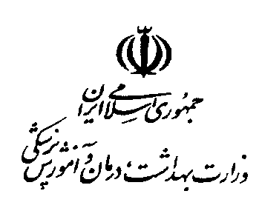
SP- Fo- 1393- 0033 پیوست شماره3 فرم معرفی و تقبل مسئولیت فنی کارگاه کد مدرک:

معاونت محترم غذا و دارو

دانشگاه علوم پزشکی و خدمات بهداشتی درمانی گناباد
اینجانب / اینجانبان ................................... صاحب یا صاحبان کارگاه .................................... به استناد قانون مواد خوردنی و آشامیدنی و آرایشی و بهداشتی مصوب تیرماه یکهزارو سیصدو چهل وشش سرکار خانم/ جناب آقای ............................... فرزند .................. با کد ملی......................................... را به عنوان مسئول فنی معرفی می نمایم و شرایط لازم برای اجرای شرح وظایف تعیین شده برای نامبرده طی مقررات و دستورالعمل ها ی سازمان غذا و دارو را فراهم خواهم نمود.

نام و نام خانوادگی صاحب / صاحبان کارگاه: تأیید امضاء در یکی از دفاتر رسمی:
مهر و امضا:
تاریخ:

اینجانب ................................ دارای مشخصات فوق الذکر با اطلاع از شرح وظایف مسئول فنی و قوانین و مقررات و ضوابط سازمان غذا و دارو، مسئولیت فنی کارگاه ................................... را تقبل نموده و متعهد به ارائه گزارش عملکرد هر ماه به معاونت غذا می گردم.

نام و نام خانوادگی مسئول فنی کارگاه: تأیید امضاء در یکی از دفاتر رسمی:
مهر و امضا:
تاریخ

